（様式１－１：計画支援型）

令和 年 月 日
国土交通大臣 斉藤 鉄夫 殿

令和３年度
マンションストック長寿命化等モデル事業

提案申請書

以下の内容により、マンションストック長寿命化等モデル事業の提案を申請します。

マンション名 | （フリガナ）
提案者種別 | □ マンション再生コンサルタント  □ 設計事務所  □ 管理会社  □ 管理組合 （※応募段階で補助事業者が確定しない場合のみ可）
提案者 | 法人・個人事業主の名称 | （フリガナ）
 | 代表者 | 役職名  氏 名
 | 住所
 | 電話番号
担当者連絡先 | 法人・個人事業主の名称
 | 役職名
 | 氏名 | （フリガナ）
 | 住所
 | 電話番号
 | ＦＡＸ番号
 | メールアドレス
■ 対象マンションの管理組合
管理組合 | 代表者  （管理者等（理事長等）） | 役職名  氏名
 | 住所
 | 電話番号
※記入する文字の大きさは10ポイント以上とし、Ａ４用紙１枚以内に収まるように作成してください。
※当該マンションの管理組合が、本提案を行うことについて知っており、特段の反対等がないことについて、総会、理事会、修繕委員会等の議事録やメモ、検討依頼書等を添付資料として提出してください。
（様式１－２：計画支援型）

事業要件の確認

事業要件 | 該当  チェック | 提出する添付書類
①区分所有者が10名以上のマンションであり、減価償却資産の耐用年数等に関する省令（昭和40年大蔵省令第15号）別表第１に掲げる耐用年数の２分の１を経過していること。 | □ | ―  （※１）
② 原則として、当該事業完了後、工事支援型の提案を行うことを想定しているものであること。 | □ | ―

採択後に、補助申請書類として必要となります。（応募段階では提出は不要です）
（※１）確認済証、検査済証、建築確認台帳記載事項証明書、住宅性能評価書等の写し（いずれか１つ）
（様式１－３：計画支援型）

対象マンションの概要

■ 基本情報
マンション名（※1）
マンション所在地
建築確認年月日（西暦） | 年 月 日
竣工年月日（西暦） | 年 月 日
敷地面積 | ㎡
建築面積 | ㎡
延べ床面積 | ㎡
構造 | □ 鉄骨鉄筋コンクリート造  □ 鉄筋コンクリート造  □ 鉄骨造  □ その他（ ）  ※混構造の場合、複数棟あり構造が異なる場合等は、当てはまるもの全てにチェック
階数 | 地上 階 ・ 地下 階  ※複数棟ある場合は、最も高い階数（地下については最も低い階数）を記入
棟数 | 棟
総住戸数 | 戸
区分所有者数（住宅部分） | 名
住宅以外の用途の有無 | □ 無  □ 有（用途： ）
（※1）団地型マンションの場合、団地全体の事業であれば団地名を、団地内の特定の街区や住棟が対象であれば当該街区又は住棟の名称を記入し、当該街区又は住棟の基本情報を記載してください。マンション名の表記は様式１-１と揃えてください。
（※2）権利関係が複雑な場合は、土地・建物の権利関係が分かる書類（概念図等）を求める場合があります。

■ 対象マンションの写真
外観 | 内観（共用部分）

（様式２－１：計画支援型）

提案内容 その１
（課題認識、これまでの取組、本事業における提案の内容）
タイトル
対象マンションの現状、課題認識
上記課題に対するこれまでの取組
※既に実施した既存建築物の状況の調査（耐震性、劣化）や耐震改修等、長寿命化の提案の前提となっている取組みについても併せて記載すること
本事業における提案の内容
※記入する文字の大きさは10ポイント以上とすること。必要に応じて図表を入れていただいても構いません。
（様式２－２：計画支援型）
提案内容 その２
（提案の特徴）
提案の特徴  （赤字テキストボックスを削除してご記入ください） | ア：政策目的に適合  （あてはまるものすべてにチェックのうえ、事業テーマを記入）  ※建替えの場合、「地域貢献機能の導入」は対象事業の要件となります。 | □ 改修 | □ 構造躯体の長寿命化  □ ライフライン（給排水、電気、ガス）の長寿命化、性能向上  □ 省エネルギー性能の向上  □ 高齢世帯や子育て世帯など多様な居住ニーズへの対応  □ 防災対策  □ 新たなニーズへの対応  □ 地域貢献機能の導入  □ その他
 |  | □ 建替え | □ 制約が多いマンションにおける建替え  □ 複合用途マンションの建替え  □ 団地型マンションの再生  □ 地域貢献機能の導入  □ その他
（上欄でチェックした政策目的に応じた、本提案で実施する事業テーマ）
・事業テーマが政策目的に適合しているかどうかを評価します。
 | イ：独自性・創意工夫 | ・課題認識の妥当性を評価します。解決策の方向性を①～④の観点で評価します。  ① 実績は少ないが汎用性が高いものを評価  ② 様々な手法の組合せによるものを評価  ③ 長寿命化、防災、省エネ等の総合的な取組みであるかを評価  ④ 難易度の高い課題解決に向けた取組みであるかを評価  ※マンション建替円滑化法に基づく制度（要除却認定、敷地分割、敷地売却等）の活用を検討しているものは積極的に評価
 | ウ：合理性 | ・複数の解決策を検討するなど、合理的な再生手法（費用対効果が高い、課題解決に直結）を選択するために必要な調査・検討となっているかどうかを評価します。  ・既存建築物の状況（耐震性、劣化）を踏まえた合理的な再生手法を選択するために必要な調査・検討となっているかどうかを評価します。
 | エ：合意形成上の工夫 | ・円滑に合意形成を進めるための工夫を評価します。  ※居住者以外の行政等の関係機関との協議が進んでいるものは積極的に評価
 | オ：将来の維持管理に向けた工夫 | ・維持管理を容易にするための工夫  ・将来の維持管理コストの圧縮のための工夫  ・修繕周期を延ばすための工夫 を評価します。
 | カ：その他 | ・ア～オ以外で特筆したい点を記載してください。
※記入する文字の大きさは10ポイント以上とすること。
（様式２-３：計画支援型）

提案内容 その３
（提案の詳細内容）
※本様式は5枚以内、参考資料は10枚以内（A4用紙・任意様式）とすること。
参考資料（10枚以内（A4用紙・任意様式））に含める資料 | □ 提案に係るマンションの戸数・階数・住棟配置が分かる図面等  □ （改修の場合）  改修を検討する箇所の分かる図面（詳細図は不要。マーキングや説明を付記し、検討箇所を分かりやすく示すこと。）  □ （建替えの場合）  建替えの検討の方向性（戸数・階数・住棟配置等、現時点で提示可能な範囲）が分かる図面等  （詳細図は不要。マーキングや説明を付記し、検討する建替え計画を分かりやすく示すこと。）

（様式２-３：計画支援型）
「様式２-３」の３枚目以降は、本様式をコピーして使用してください。
（「様式２-３」は合計５枚以内としてください）
（様式３：計画支援型）

事業の実施内容・実施工程（令和３年度）
※交付決定前に事業に着手（契約の締結等）したものについては補助金交付の対象外となりますのでご注意ください（募集要領3.3.1 交付申請 参照）。
※年度毎の実施内容・実施主体を記入（行数が足りない場合は増やしてください）
※事業実施期間が複数年度にまたがる場合は、次ページの様式に、令和４年度以降の年度ごとに、実施するものを記入（各年度１枚）
 | 実施内容（※1） | 実施主体 | 令和３年度
 |  |  | ８月 | ９月 | 10月 | 11月 | 12月 | １月 | ２月 | ３月
情報収集、基礎的な検討
再生手法の比較検討
基本計画、資金計画の検討、権利調整等
その他
※記入する文字の大きさは10ポイント以上とし、Ａ４用紙１枚以内に収まるように作成してください。
（※1）本表に補助対象外の事業も記載する場合は（補助対象外）と記載してください。
（様式３：計画支援型）

事業の実施内容・実施工程（令和○年度）
※交付決定前に事業に着手（契約の締結等）したものについては補助金交付の対象外となりますのでご注意ください（募集要領3.3.1 交付申請 参照）。
※年度毎の実施内容・実施主体を記入（行数が足りない場合は増やしてください）
※事業実施期間が複数年度にまたがる場合は、令和４年度以降の年度ごとに、実施するものを記入
（各年度１枚）
 | 実施内容（※1） | 実施主体 | 令和○年度
 |  |  | ４月 | ５月 | ６月 | ７月 | ８月 | ９月 | 10月 | 11月 | 12月 | １月 | ２月 | ３月
情報収集、基礎的な検討
再生手法の比較検討
基本計画、資金計画の検討、権利調整等
その他
※記入する文字の大きさは10ポイント以上とし、Ａ４用紙１枚以内に収まるように作成してください。
（※1）本表に補助対象外の事業も記載する場合は（補助対象外）と記載してください。
（様式４：計画支援型）

事業費

事業実施期間（予定）（※1） |  | 令和 年 月 ～ 令和 年 月
予定している工事の  実施期間（現時点の見込み） |  | （令和 年 月 ～ 令和 年 月）
事業費総額（概算）（※2） |  | 千円
 | うち補助要望額（※3） | 千円
 | 本補助金以外の事業費の調達方法 | □ 管理組合からの委託費  □ 他の補助金の活用  □ その他（ ）
他の補助金の活用状況 |  | □ 交付申請予定 ／ □ 交付決定済 ／ □ 活用しない  （補助事業実施主体： ）  （補助事業名： ）  （補助対象： ）  （補助対象年度： ）
※記入する文字の大きさは10ポイント以上とし、Ａ４用紙１枚以内に収まるように作成してください。
（※1）事業実施期間は、計画支援型にて対象としている下図の準備段階・検討段階・計画段階の期間を記入してください。また、様式３と整合させてください。
（※2）事業費総額（概算）は、計画支援型にて対象としている下図の準備段階・検討段階・計画段階の取組にかかる事業費の総額（補助対象外含む）を記入してください。
（※3）補助要望額は様式５と整合させてください。
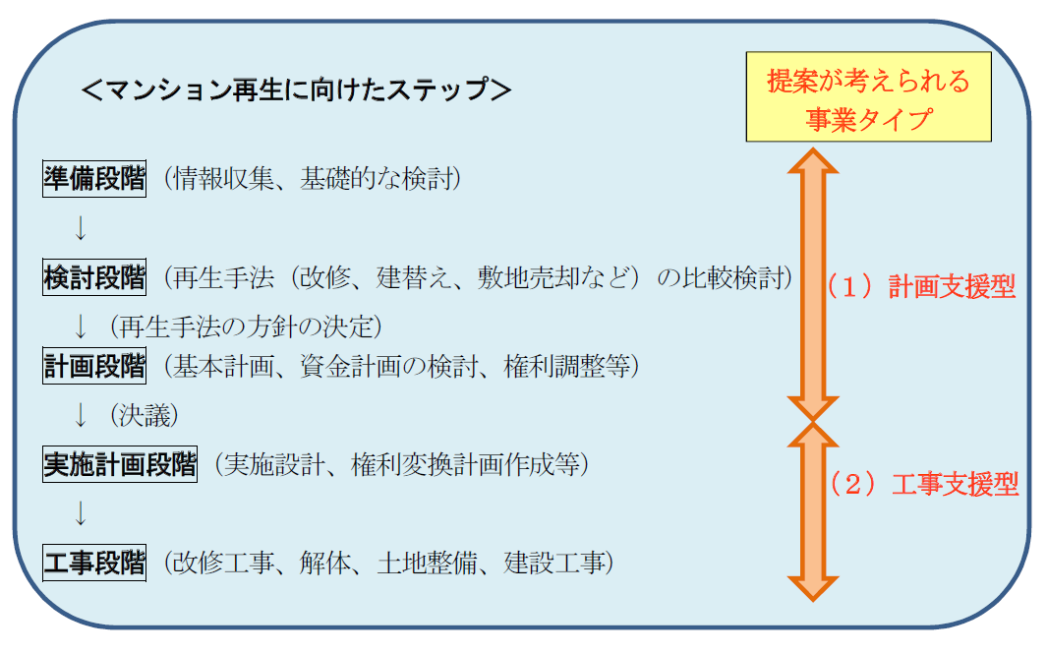
（様式５：計画支援型）

補助要望額内訳
 | 科目 | 小計額  （千円） | 内訳（※1） | 合計金額  （円） | 令和３年度（円） | 令和４年度（円） | 令和５年度（円） | 備考
直接経費（募集要領 別表２） | 賃金等  （※2）
旅費
（※3）
 | 備品購入費等
委託料等
（※4）
 | その他
合計
※記入する文字の大きさは10ポイント以上とし、Ａ４用紙１枚以内に収まるように作成してください。
（※1）内訳は、様式３の実施内容のどの項目に対応するか分かるように記載してください。
（※2）賃金等を計上する場合は、内訳欄に（作業内容、作業者等の所属、単価×人日）を記載してください。
（※3）旅費を計上する場合は、内訳欄に（行先、回数、目的）を記載してください。管理組合員の見学会費用等、補助事業者以外が実施する調査・検討に係る旅費は補助対象外です。
（※4）募集要領 別表２委託料等のなお書に該当する経費を計上する場合は、内訳欄に（作業内容、作業者等の所属、単価×人日）を記載してください。

（様式６：計画支援型）
事業実施体制

※委託先等を含む補助対象事業の実施体制を記入。行が足りない場合は適宜追加してください。
提案者 | 事業者種別 | □ マンション再生コンサルタント □ 設計事務所  □ 管理会社 □ 管理組合 （※１）
 | 法人・個人事業主の名称
 | 所在地
 | 電話番号
 | 法人番号※２
 | 建築士事務所登録の有無 | □ 有り ／ □ 無し
 | 加盟団体
 | 業務担当者の保有資格
予定している委託先① | 事業者種別 | □ マンション再生コンサルタント □ 設計事務所  □ 管理会社 □ その他（ ）
 | 法人・個人事業主の名称
 | 所在地
 | 電話番号
 | 法人番号※２
 | 加盟団体
予定している委託先② | 事業者種別 | □ マンション再生コンサルタント □ 設計事務所  □ 管理会社 □ その他（ ）
 | 法人・個人事業主の名称
 | 所在地
 | 電話番号
 | 法人番号※２
 | 加盟団体
※１：応募段階で補助事業者が確定しない場合のみ可
※２：法人の場合は、法人番号指定通知書、又は国税庁法人番号公表サイトにおいて公表されている13桁の番号を記入して下さい。（個人事業主の場合は不要です。）

■ その他、連携する民間事業者、専門家、地方公共団体等
※行が足りない場合は適宜追加してください。
連携先① | 名称
 | 担当部署・担当者名
 | 主な役割、実施する事項
連携先② | 名称
 | 担当部署・担当者名
 | 主な役割、実施する事項

（提出資料チェックリスト：計画支援型）

提出書類チェックリスト

様式 | タイトル | 主なチェック項目 | 確認
様式  １－１ | 提案申請書 | ●記入漏れがないか  ●提案者は、募集要領２．４．１に示す要件を充たしているか | □
様式  １－２ | 事業要件の確認 | ●記入漏れがないか | □
様式  １－３ | 対象マンションの概要 | ●記入漏れがないか | □
様式２-１  ～２-３ | 提案内容 | ●記入漏れがないか | □
様式３ | 事業の実施内容・実施工程 | ●令和３年中又は早期に事業化が見込まれる工程となっているか  ●事業実施期間が複数年度にまたがる場合は、令和４年度以降の年度ごとに、各年度１枚で作成されているか | □
様式４ | 事業費 | ●「補助要望額」が5,000千円以内となっているか  ●他の補助金（国、他主体）を活用する場合、事業名および補助対象等が記入されているか | □
様式５ | 補助要望額内訳 | ●募集要領「別表２」に記載のある直接経費に該当する経費が計上されているか | □
様式６ | 事業実施体制 | ●様式３で記載した「実施主体」が全て記入されているか | □
添付資料 | 総会、理事会、修繕委員会等の議事録やメモ、検討依頼書等 | ●当該マンションの管理組合が、本提案を行うことについて知っており、特段の反対等がないことが分かる書類となっているか | □
添付資料 | 提案内容に係る参考資料 | ●様式２-３で記載した提案内容に係る参考資料がＡ４用紙・10枚以内で添付されているか | □

